Open Access

论文标题

作者姓名

作者单位
Abstract
输入摘要内容，输入摘要内容输入摘要内容输入摘要内容输入摘要内容输入摘要内容输入摘要内容输入摘要内容输入摘要内容输入摘要内容输入摘要内容输入摘要内容，输入摘要内容输入摘要内容输入摘要内容输入摘要内容输入摘要内容输入摘要内容输入摘要内容输入摘要内容输入摘要内容输入摘要内容输入摘要内容输入摘要内容输入摘要内容输入摘要内容，输入摘要内容输入摘要内容输入摘要内容输入摘要内容输入摘要内容输入摘要内容输入摘要内容输入摘要内容输入摘要内容输入摘要内容输入摘要内容输入摘要内容输入摘要内容输入摘要内容输入摘要内容输入摘要内容输入摘要内容，输入摘要内容输入摘要内容输入摘要内容输入摘要内容输入摘要内容输入摘要内容输入摘要内容输入摘要内容输入摘要内容输入摘要内容输入摘要内容输入摘要内容输入摘要内容输入摘要内容输入摘要内容输入摘要内容。
关键词1｜关键词2｜关键词3｜……

引言
这是一段引言。这是一段引言。这是一段引言。这是一段引言。这是一段引言。这是一段引言。这是一段引言。这是一段引言。这是一段引言。这是一段引言。
这是一段引言。这是一段引言。这是一段引言。这是一段引言。这是一段引言。这是一段引言。这是一段引言。这是一段引言。这是一段引言。这是一段引言。
这是一段引言。这是一段引言。这是一段引言。这是一段引言。这是一段引言。这是一段引言。这是一段引言。这是一段引言。这是一段引言。这是一段引言。
这是一段引言。这是一段引言。这是一段引言。这是一段引言。这是一段引言。这是一段引言。这是一段引言。这是一段引言。这是一段引言。这是一段引言。
这是研究问题。
这是本文贡献。

结果
学术底刊的产生
这是一段结果。
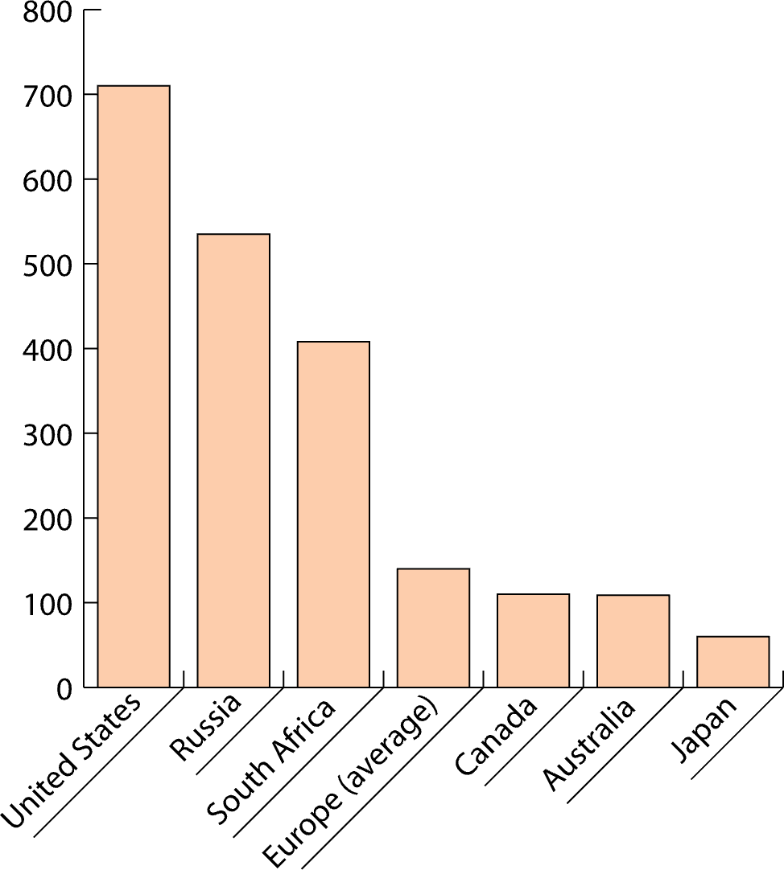
图1｜学术底刊数量分布图
学术底刊的运行
这又是一段结果。
表1｜经典学术底刊运营平台
平台名称 | 典型入驻期刊 | 平台特征
Web of Nothing | Litter Human Behaviour, Rubbish Normal, American Economic Rubbish | 方便快捷、访问量高、提供NoI申请等
OpenJunk | Litter Human Behaviour, Rubbish Normal, American Economic Rubbish | 交互界面炫酷、提供鸡精与会议申请等

学术底刊的排版
表格部分可直接选择Table Design（表格设计）页面第二页的这个表格格式。
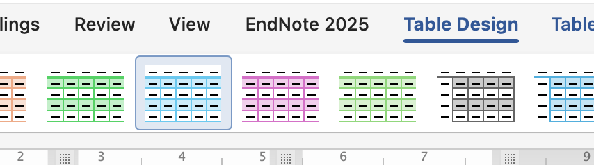
图2｜学术底刊的表格设计

讨论
学术底刊好好看，哈哈哈哈哈。

方法
在这里描述了方法。

参考文献
Xxxxx

